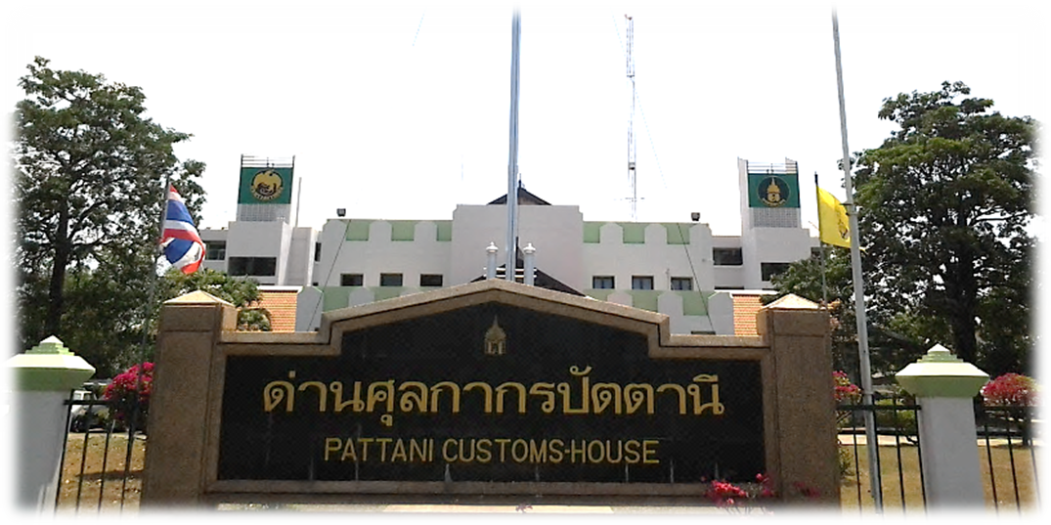

**ข่าวประชาสัมพันธ์**

กรมศุลกากรมีนโยบาย/มาตรการภาษีศุลกากรเชิงรุก เพื่อเป็นการสร้างเสริมเศษฐกิจของประเทศ การจัดเก็บภาษี การส่งเสริมเศษฐกิจด้วยมาตรการทางภาษี และรวมไปถึงด้านการป้องกันปราบปรามการกระทำความผิดกฎหมายศุลกากรและกฎหมายอื่นที่เกี่ยวข้อง

ปัจจุบันสินค้ามะพร้าวและผลิตภัณฑ์มะพร้าว เป็นที่ต้องการของตลาดและการผลิตภายในประเทศไม่เพียงพอ ขณะเดียวกันสินค้าจากต่างประเทศมีราคาถูกกว่าสินค้าภายในประเทศ จึงทำให้มีกลุ่มคนลักลอบนำสินค้าจากต่างประเทศเข้ามาจำหน่ายในประเทศโดยไม่ได้ผ่านพิธีการศุลกากรอย่างถูกต้อง ดังนั้นเพื่อเป็นการป้องกันการกระทำความผิดกฎหมายศุลกากรและกฎหมายอื่นที่เกี่ยวข้องและเพิ่มประสิทธิภาพใน การจัดเก็บภาษี กรมศุลกากรจึงดำเนินการกวดขันจับกุมผู้กระทำผิด และสร้างเครือข่ายมวลชนสัมพันธ์ให้ประชาชนมีส่วนร่วมในการป้องกันปราบปราบการลักลอบนำเข้าสินค้าที่มิได้เสียภาษีศุลกากร เพื่อเป็นการป้องกันการเอารัดเอาเปรียบและสร้างความเป็นธรรมกับผู้ค้าภายในประเทศ

ดังนั้น เพื่อเป็นการปราบปรามและป้องปรามผู้กระทำผิดกฎหมายศุลกากรและกฎหมายอื่นที่เกี่ยวข้อง และเพื่อสร้างความเป็นธรรมในการแข่งขันทางการค้า กรมศุลกากรจึงเชิญชวนภาคประชาชนเข้ามามีส่วนร่วมในการป้องกันการลักลอบนำสินค้ามะพร้าวและผลิตภัณฑ์มะพร้าว เข้ามาภายในประเทศโดยมิได้ผ่านศุลกากรโดยถูกต้อง ร่วมเป็นหูเป็นตาสอดส่องดูแล โดยหากพบเห็นการกระทำความผิดสามารถแจ้งข้อมูล การกระทำความผิดได้ที่ด่านศุลกากรปัตตานี หรือที่หมายเลขโทรศัพท์ 0 7346 0203 ทุกวันในเวลาราชการ